

Développement en Intelligence Artificielle

Rapport de Projet E2

Amélioration d'une Application d'IA

Robot Wall-E

Ahmad Fawad NAWZADI

2022

**Résumé :**

L’objectif principal de ce projet est d’améliorer une application web existant de détection d'objets basée sur Yolov7. Cette application est capable d'identifier certains objets dans les images mais elle n'est pas très douée sur les déchets, donc on doit reprendre l'application et l'améliorer afin qu'elle puisse détecter et identifier les déchets. Pour cette raison on a besoin les données sur les déchets, on utiliser le jeu de données open source TACO.

Concernant le model on utilise le model YOLOv7. Cet algorithme fait de grandes vagues dans les communautés de Vision par Ordinateur et d'Apprentissage Automatique. Le plus récent algorithme YOLO surpasse tous les modèles de détection d'objets précédents et les versions YOLO en termes de vitesse et de précision. Un détecteur d'objet est un algorithme de détection d'objet qui effectue des tâches de reconnaissance d'image en prenant une image en entrée, puis en prédisant les boîtes englobantes et les probabilités de classe pour chaque objet de l'image. La plupart des algorithmes utilisent un réseau neuronal convolutif (CNN) pour extraire les caractéristiques de l'image afin de prédire la probabilité des classes apprises.

En bref la version mise à jour de cette application est capable de bien détecter les déchets.

**Table des Matières :**

1. Introduction et la portée de projet ………………………….…………………..4
2. Spécification des exigences…………………………….…….………………….5
3. Capture d’écran…………………………………………………….…………….7
4. Conclusions et recommandation…………………………………………………8

**Introduction et la Portée de Projet :**

L’intention de ce projet est d’améliorer une application web de détection d'objets basée sur Yolov V7. Cette application est capable d'identifier certains objets dans les images mais elle n'est pas très douée sur les déchets, donc on doit reprendre l'application et l'améliorer afin qu'elle puisse détecter et identifier les déchets. Pour cette raison on a besoin des nouvelles données pour entraîner une deuxième fois sur les images des déchets, on utiliser le jeu de données open source TACO. Après l’entrainement le résultat a été intégré avec l’application

Voici la portée du projet :

* La reconnaissance d'image ne peut se faire que pour une seule image à la fois.
* On peut télécharger une image de notre ordinateur et faire l’analyse.
* En téléchargeant une image en entrée, il prédit les boîtes englobantes et les probabilités de classe pour chaque objet de l'image
* En chaque analyse l’application sauvegarde l’mage dans le dossier Static.

**Spécification des Exigences :**

Les outils utilisés pour réaliser ce projet :

* Python
* Json
* Jupyter
* VS Code IDE
* Yolov7
* TACO dataset

Python est un langage de programmation généraliste de haut niveau, et un langage de programmation de choix pour les data scientistes. Sa popularité a grandi au fil des ans. En 2016, il a dépassé R sur Kaggle, la première plate-forme pour les compétitions de science des données.

Json s'agit d'une manière textuelle de représenter les littéraux d'objet JavaScript, les tableaux et les données scalaires. JSON est relativement facile à lire et à écrire, tout en étant facile à analyser et à générer pour les logiciels. Il est souvent utilisé pour sérialiser des données structurées et les échanger sur un réseau, généralement entre un serveur et des applications Web.

Jupyter Notebook est un outil incroyablement puissant pour développer et présenter de manière interactive des projets de science des données. Un bloc-notes intègre le code et sa sortie dans un seul document qui combine des visualisations, du texte narratif, des équations mathématiques et d'autres médias enrichis. En d'autres termes : il s'agit d'un document unique dans lequel vous pouvez exécuter du code, afficher la sortie, mais aussi ajouter des explications, des formules, des graphiques et rendre votre travail plus transparent, compréhensible, reproductible et partageable.

VS Code est un éditeur de code source créé par Microsoft avec le framework Electron, pour Windows, Linux et macOS. Les fonctionnalités VS incluent la prise en charge du débogage, de la coloration syntaxique, de la complétion intelligente du code, des extraits de code, de la refactorisation du code et de Git intégré.

YOLOv7 est le nouveau détecteur d'objets à la pointe de la technologie de la famille YOLO. Selon l'article YOLOv7, il s'agit du détecteur d'objets en temps réel le plus rapide et le plus précis à ce jour. YOLOv7 a établi une référence significative en augmentant ses performances d'un cran. À partir de YOLOv4, nous voyons de nouvelles entrées dans la famille YOLO les unes après les autres en très peu de temps. Chaque version introduit quelque chose de nouveau pour améliorer les performances.

TACO est un ensemble de données d'images ouvertes sur les déchets à l'état sauvage. Il contient des photos de déchets prises dans divers environnements, des plages tropicales aux rues de Londres. Ces images sont étiquetées et segmentées manuellement selon une taxonomie hiérarchique pour entraîner et évaluer les algorithmes de détection d'objets.

**Captures d’Écran :**

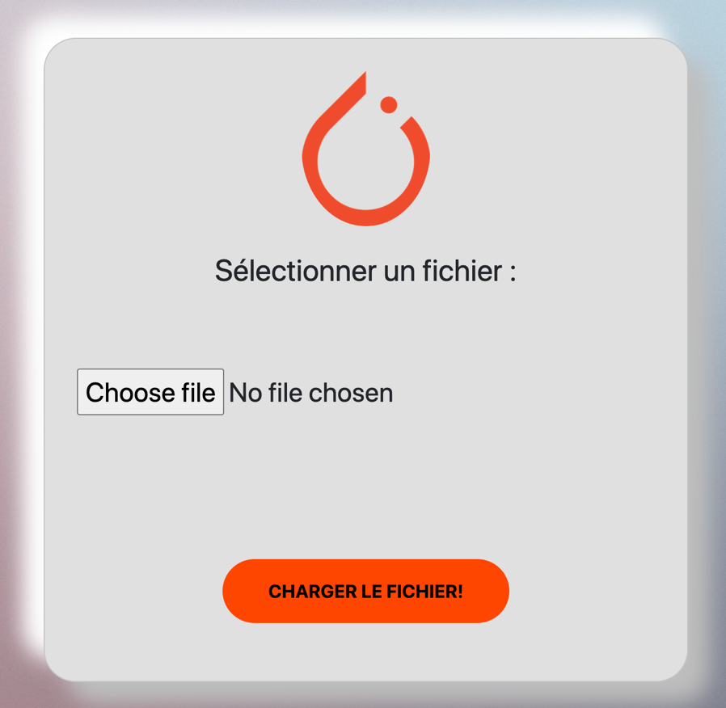

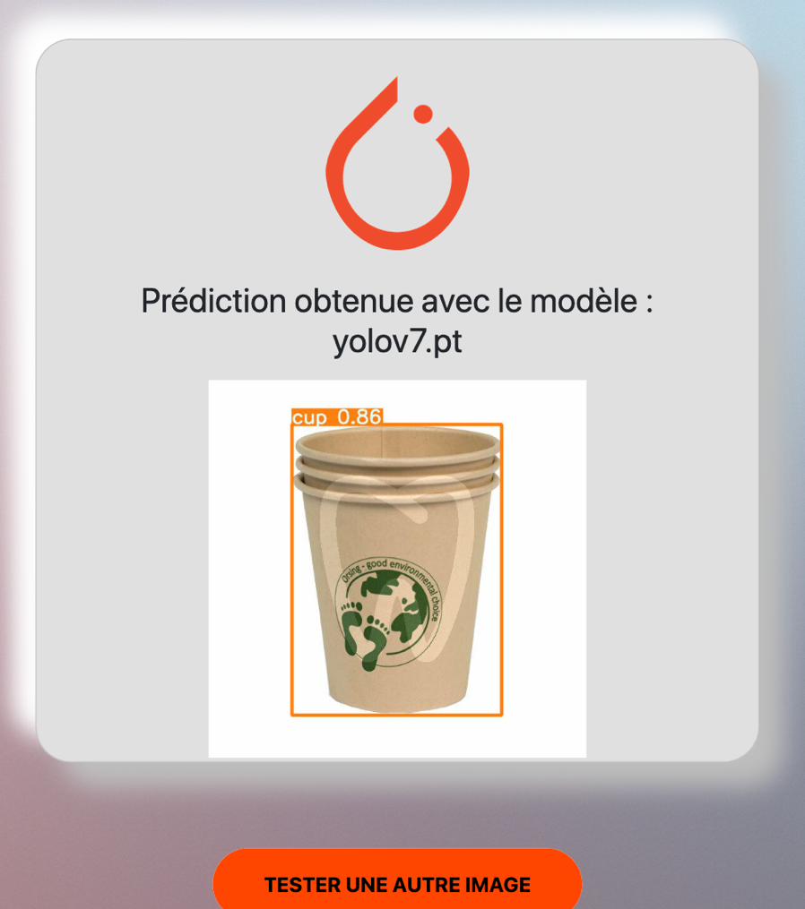

**Conclusions et recommandations**

En conclusion, la version ancienne de l’Application Robot Wall-E de détection d'objets basée sur Yolov7 était capable de d'identifier certains objets dans les images mais elle n’était pas très douée sur identification des déchets. Donc à l’aide de jeu de données open source de TACO et une deuxième fois de l’entrainement avec le model Yolov7 maintenant l’application est capable de bien identifier les déchets.

Actuellement cette application a des fonctionnalités minimums. Elle est capable d’identifier seulement les images mais il y a toujours des possibilités de l’améliorer avec les fonctionnalités suivantes :

* Gérer la prédiction d'une image à partir d'un autre stockage que local (une URL par exemple)
* Gérer le stockage de l'image prédite : pour le moment comment est-ce fait ? Quelle autre approche pourrait-on mettre en place ?
* Gérer l'inférence sur des vidéos
* Gérer l'inférence à partir de la webcam